1、已知某机器的一种指令格式如下：

**15 10 9 8 7 0**

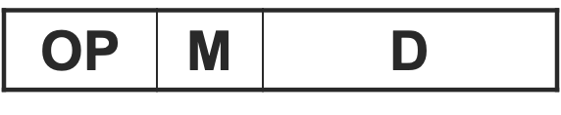

M为寻址方式，当M=00时为立即寻址；当M=01时为基址寻址；当M=10时为变址寻址；当M=11时为相对寻址。假设当前BR=1000H,XR=2000H,PC=3000H,求下列机器指令的有效地址EA:(1)1122H；(2)2233H；(3)3344H；(4)4455H。

2、某指令系统指令长16位，每个操作数的地址码长6位，指令分为无操作数、单操作数和双操作数3类。若双操作数指令有K条，无操作数指令有L条，问单操作数指令最多可能有多少条?

3、CPU结构如下图所示，其中有一个累加寄存器AC、一个状态条件寄存器和其他4个寄存器，各部分之间的连线表示数据通路，箭头表示信息传送方向。要求:

(1) 标明图中a、b、c、d这4个寄存器的名称。

(2) 简述指令从主存取出到产生控制信号的数据通路。

(3) 简述数据在运算器和主存之间进行存/取访问的数据通路。

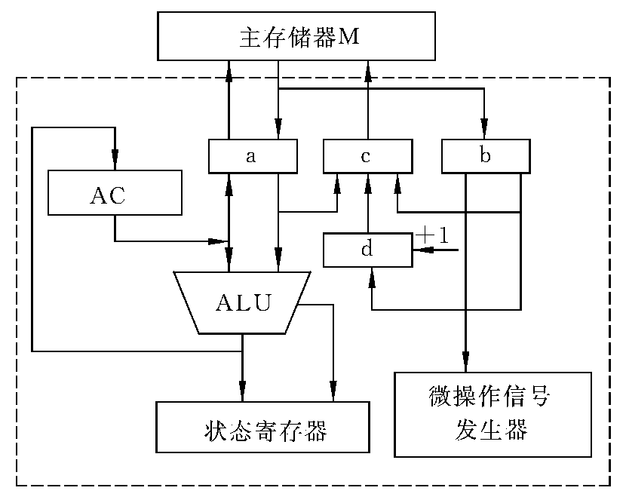

4、从供选择的答案中，选出正确答案填入中。

微指令分成水平型微指令和两类。可同时执行若干个微操作，所以执行指令的速度比快。

在实现微程序时，取下一条微指令和执行本条微指令一般是进行的，而微指令之间是执行的。

实现机器指令的微程序一般是存放在中的，而用户可写的控制存储器则由组成。

供选择的答案如下。

A～C: ① 微指令；② 微操作；③ 水平型微指令；④ 垂直型微指令。

D，E: ① 顺序；② 重叠。

F，G: ① 随机存储器(RAM)；② 只读存储器(ROM)。

5、从供选择的答案中选出正确答案，填入中。

某机采用两级流水线组织，第一级为取指、译码，需要200ns完成操作；第二级为执行周期，大部分指令能在180ns内完成，但有两条指令要360ns才能完成，在程序运行时，这类指令所占比例为5%～10%。

根据上述情况，机器周期(即一级流水线时间)应选为。两条执行周期长的指令采用的方法解决。

供选择的答案如下。

A: ①180ns；②190ns；③200ns；④360ns。

B: ①机器周期选为360ns；②用两个机器周期完成。

6、下图所示的数据通路中，GR为通用寄存器组，存储器图中没有画出（访存控制信号包括：ADS、M/#IO、W/#R，ADS=1表示访存控制信号有效）。数据通路中的控制信号及序号在表中示出。设机器指令格式为：

|  |  |  |  |
| --- | --- | --- | --- |
| 操作码 | RS、RD | RS1 | DISP |

若取数指令LOAD采用取指、计算有效地址、取数、送结果四个机器周期完成，其功能是：((RS1)+DISP)⇒RD。

若JMP（无条件跳转到(RS1)+DISP）采用取指、加法和送结果两个机器周期完成；

若存数指令STORE功能是：(RS)⇒(RS1)+DISP指示的内存单元中。

（1）写出LOAD、JMP、STORE指令各机器周期所需的控制信号；

（2）若采用微程序控制，控存容量为512*34位，微指令采用水平格式，设计微指令格式并给出实现LOAD、JMP、STORE指令的各微指令编码。



|  |  |  |  |  |  |
| --- | --- | --- | --- | --- | --- |
| 序号 | 控制信号 | 序号 | 控制信号 | 序号 | 控制信号 |
| 1 | (PC)→AB | 10 | (RS1)→ALU | 19 | ALU →GR |
| 2 | ALU → PC | 11 | (RS)→ALU | 20 | ALU →DR |
| 3 | (PC)+1 | 12 | 0→ALU | 21 | ALU →AR |
| 4 | DISP→ALU | 13 | (DR)→ALU | 22 | (AR)→AB |
| 5 | DB →IR | 14 | (PC)→ALU | 23 | ADS |
| 6 | DB →DR | 15 | + | 24 | M/#IO |
| 7 | (DR)→DB | 16 | - | 25 | W/#R |
| 8 | RS1 →GR | 17 | ∧ |  |  |
| 9 | RS、RD→GR | 18 | ∨ |  |  |

7、某16位计算机的主存按字节编码，存取单位为16位;采用16位定长指令字格式;CPU采用单总线结构,主要部分如下图所示。图中RO~R3为通用寄存器:T为暂存器；SR为移位寄存器，可实现直送(mov)、左移一位(left)和右移一位(right)3种操作,控制信号为SRop, SR的输出由信号SRout控制；ALU可实现直送A(mova)、A加B(add)、A减B(sub)、A与B(and)、A或B(or)、非A(not)、A加1(inc)共7种操作,控制信号为ALUOp。

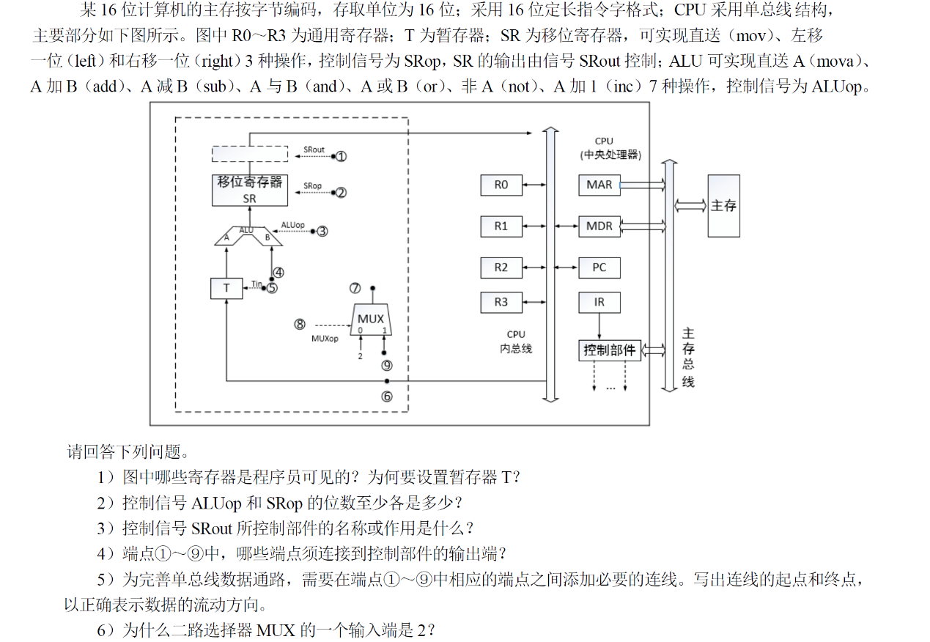

请回答下列问题。

1) 图中哪些寄存器是程序员可见的?为何要设置暂存器T?

2) 控制信号ALUop和SRop的位数至少各是多少?

3) 控制信号SRout所控制部件的名称或作用是什么?

4) 端点①~⑨中，哪些端点须连接到控制部件的输出端?

5)为完善单总线数据通路，需要在端点①~⑨中相应的端点之间添加必要的连线。写出连线的起点和终点以正确表示数据的流动方向。

6) 为什么二路选择器MUX的一个输入端是2?

**8、**在第7题所描述的计算机，其部分指令执行过程的控制信号如下图所示。

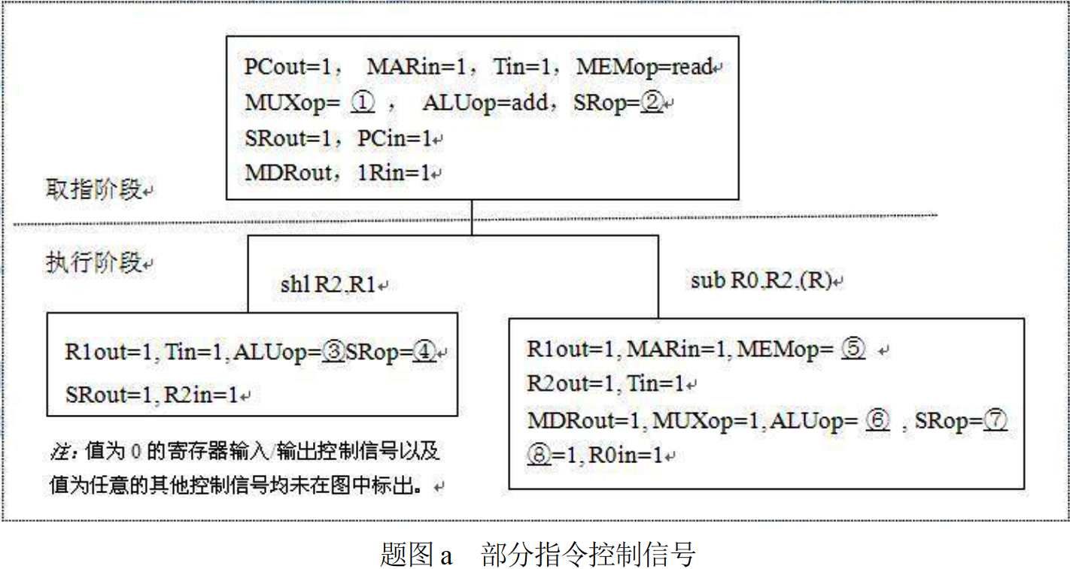

该机指令格式如下图所示，支持寄存器直接和寄存器间接两种寻址方式，寻址方式位分别为0和1，通用寄存器R0~R3的编号分别为0、1、2和3。

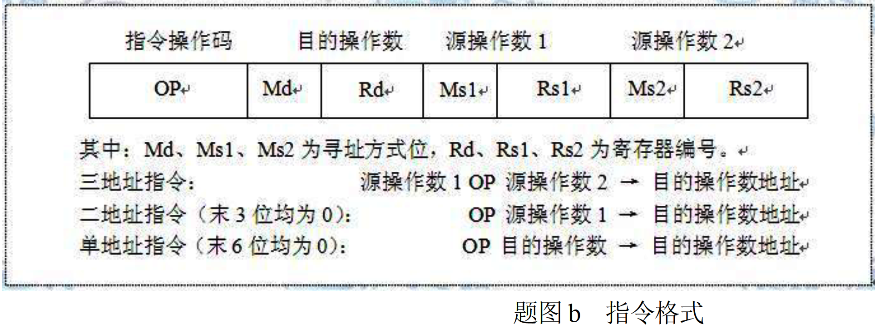

请回答下列问题。

1)该机的指令系统最多可定义多少条指令?

2)假定inc、shl和sub指令的操作码分别为01H、02H和03，则以下指令对应的机器代码各是什么?

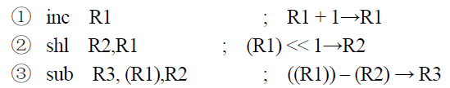

3)假设寄存器X的输入和输出控制信号分别为Xin和Xout，其值为1表示有效，为0表示无效(例如，PCout=1表示PC内容送总线)；存储器控制信号为MEMop，用于控制存储器的读(read)和写(write)操作。写出题图a中标号①~⑧处的控制信号或控制信号的取值。

4)指令“sub R1，R3，(R2)”和“inc R1”的执行阶段至少各需要多少个时钟周期?